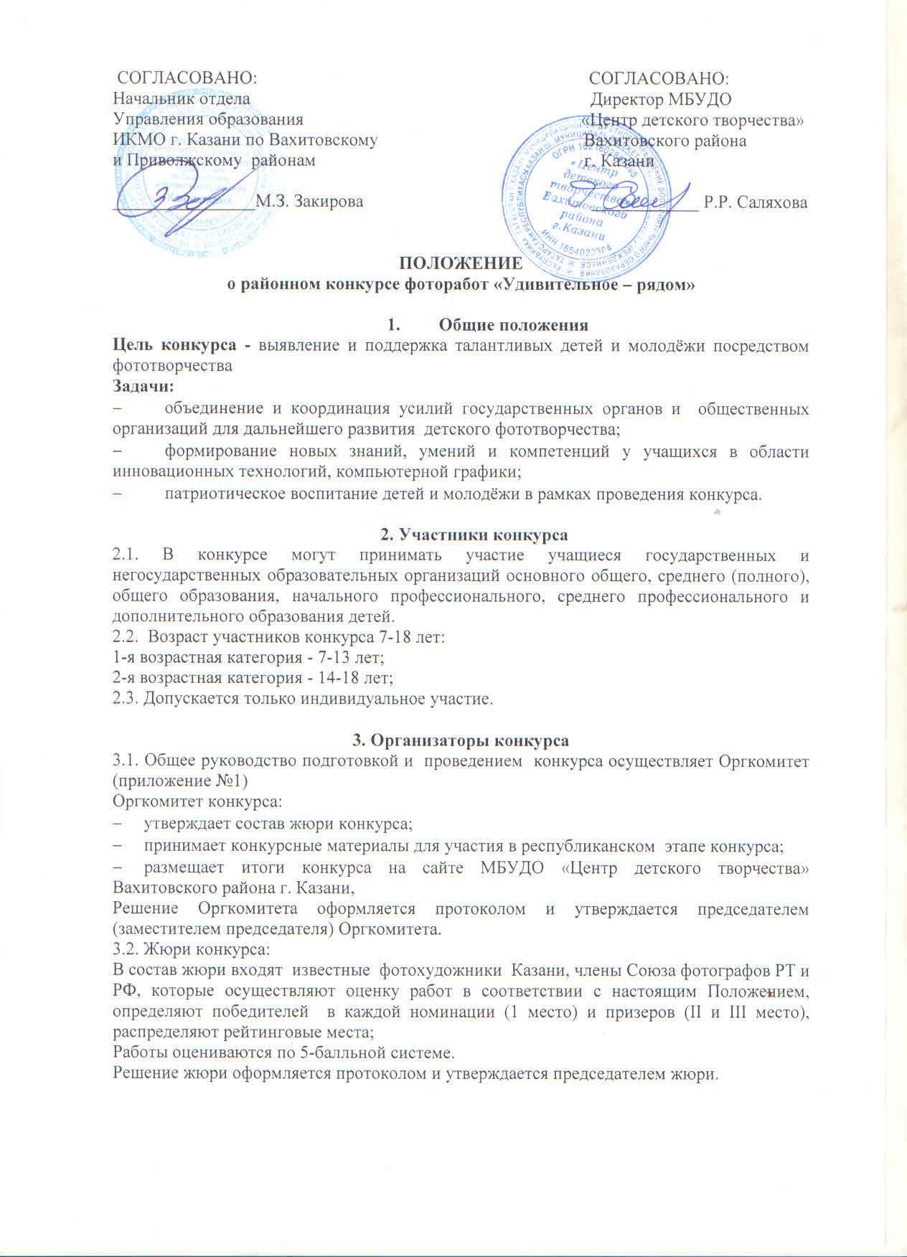
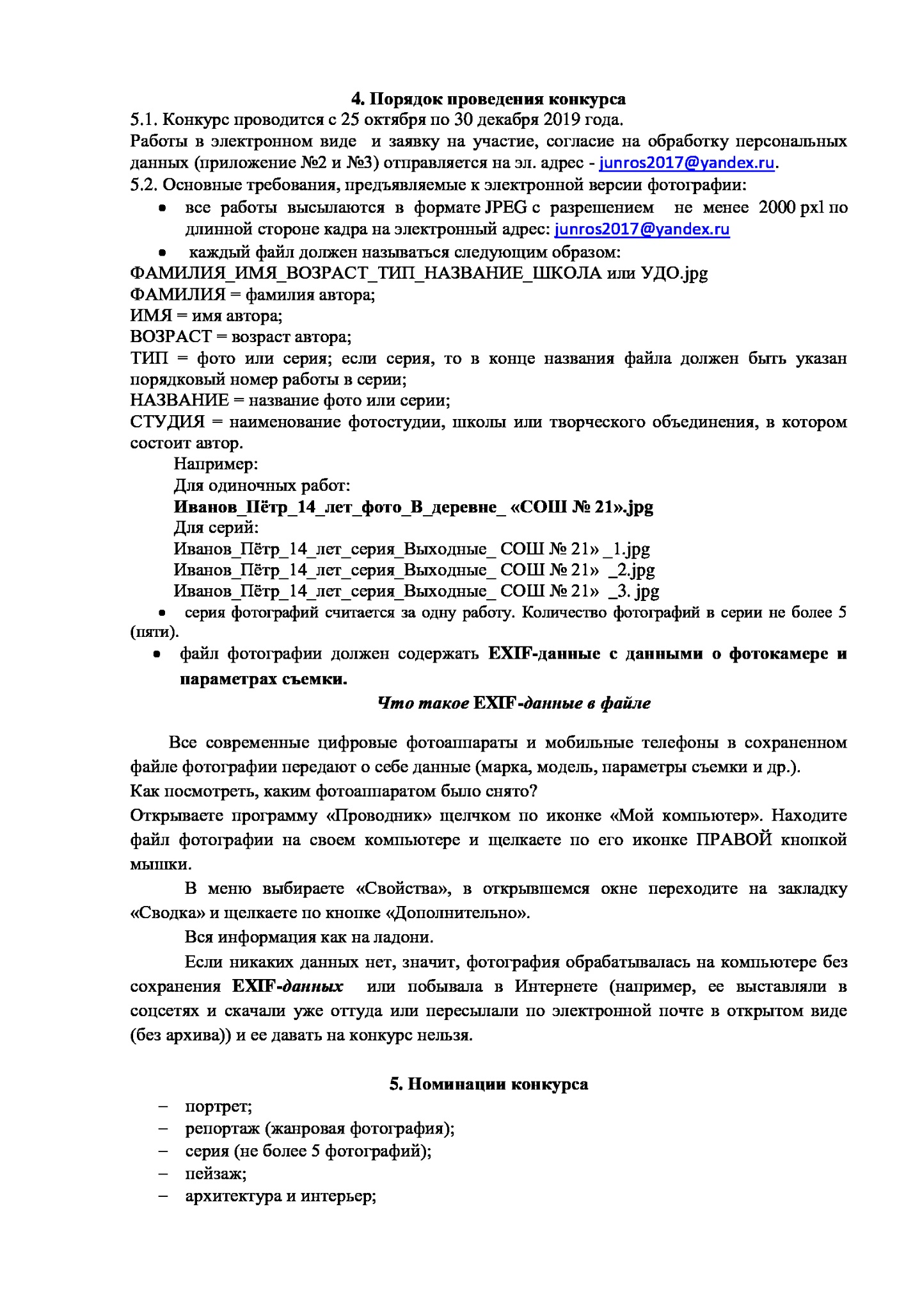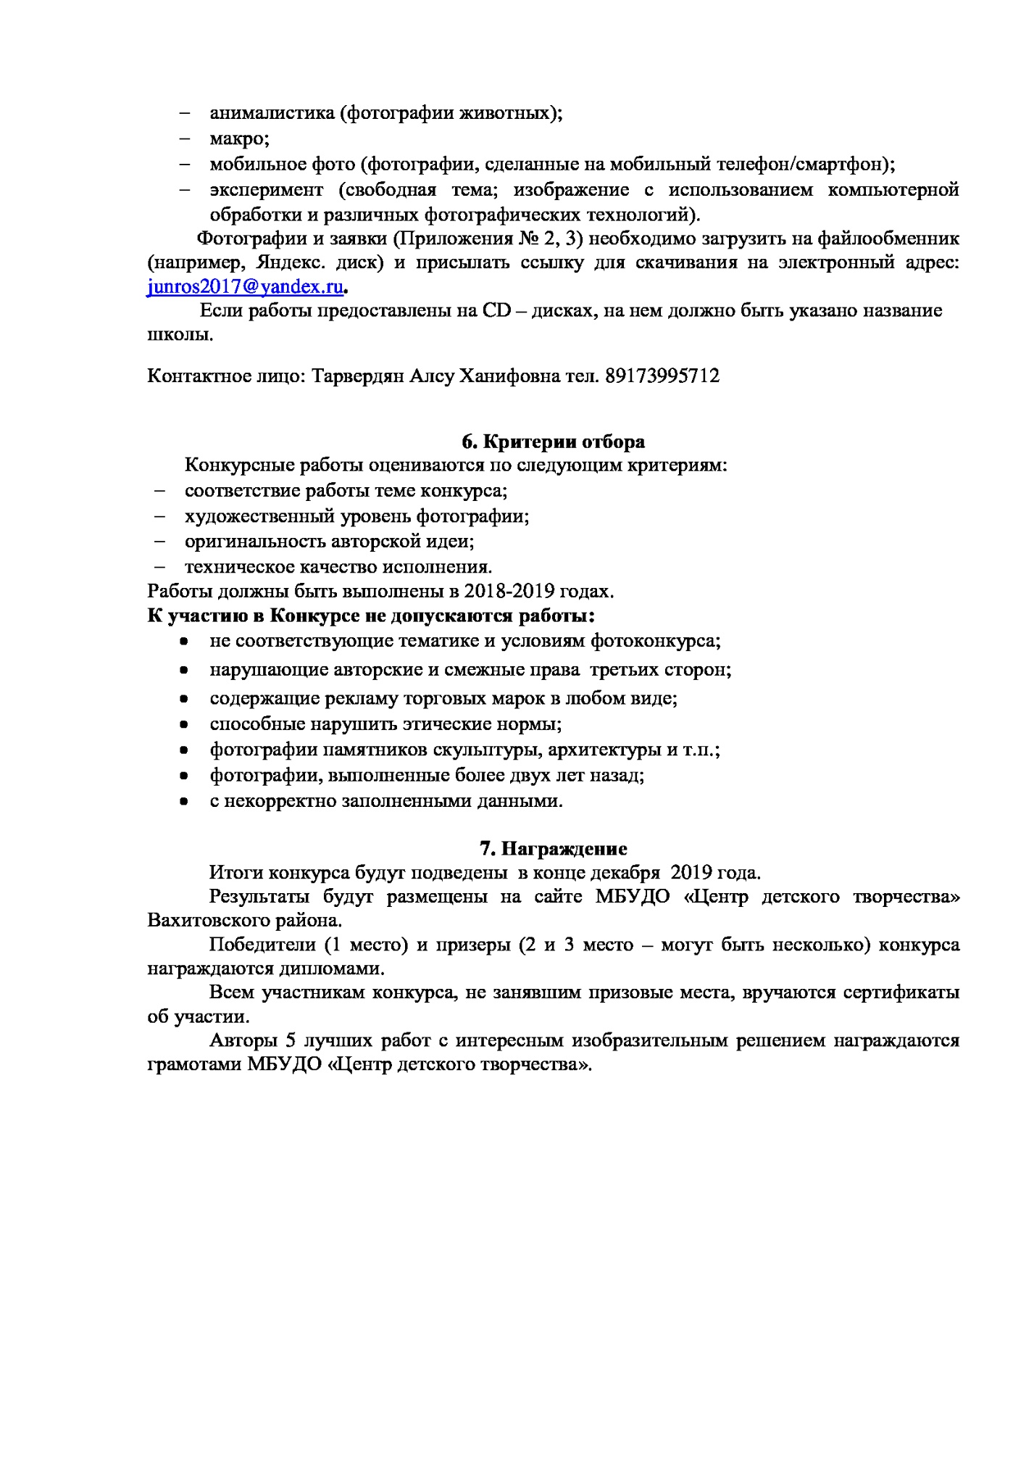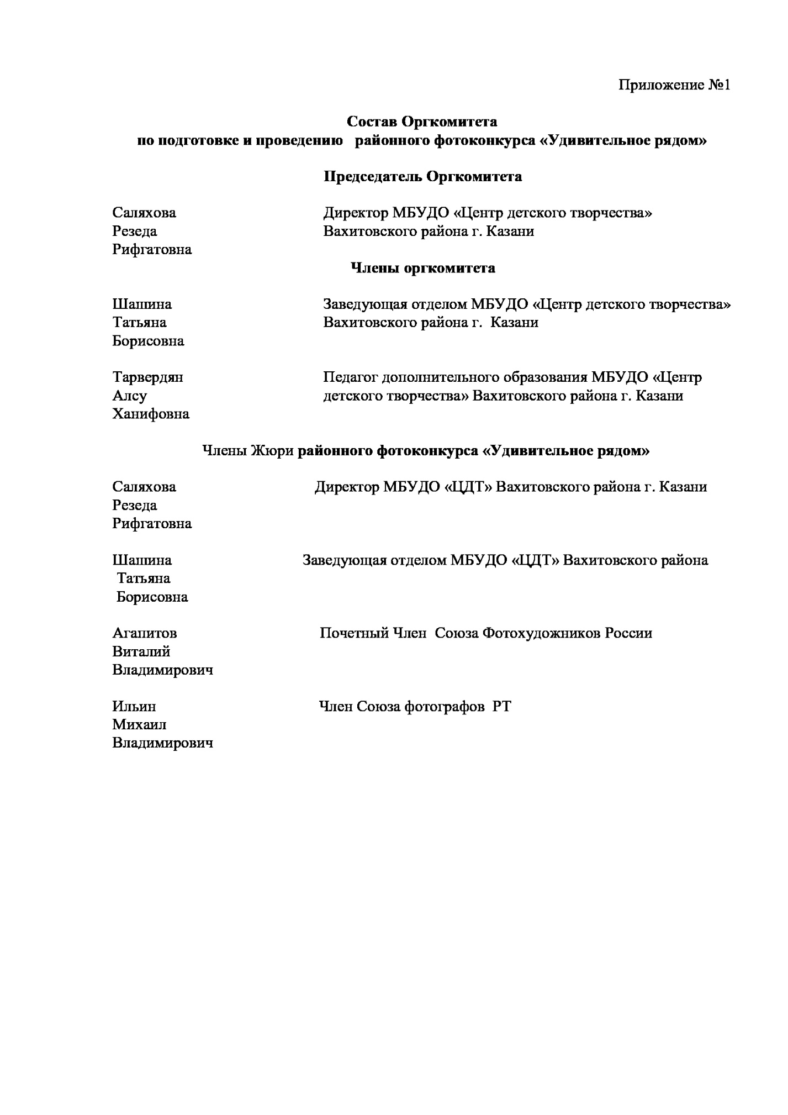

Приложение №2

Заявка на участие в районном конкурсе фоторабот «Удивительное – рядом»
Название мероприятия (конкурса, олимпиады) | Фотоконкурс «Удивительное – рядом»
Номинация
Название работы
Данные конкурсанта
Фамилия, имя, отчество конкурсанта (полностью)
Число, месяц, год рождения
Контактный телефон
Адрес электронной почты
Почтовый адрес (с индексом)
Данные педагога, подготовившего конкурсанта
Фамилия, имя, отчество педагога (полностью)
Занимаемая должность (полностью)
Мобильный телефон
Адрес электронной почты
Данные образовательной организации
Наименование согласно уставу
Адрес электронной почты
Контактный телефон

